Presseinformation

Kompakt mit hoher Reichweite:
PIL Sensoren stellt neuen Ultraschallsensor der Serie P53 vor

Der Pionier und Spezialist der Ultraschall-Sensorik PIL Sensoren hat die bewährte P53-Serie um ein weiteres Produkt ergänzt. Der neue Ultraschallsensor P53 compact verbindet eine kompakte Ausführung mit einer verbesserten Reichweite. Bei einer Länge von nur 50 mm deckt das in Bauform M30 gefertigte Gerät einen weiten Detektionsbereich von 250 mm bis 2.500 mm ab. Die aus Edelstahl (1.4404) gefertigte Sensoreinheit ist mit ihrem komplett geschlossenen Gehäuse in Schutzart IP68 auch in rauen Umgebungen zuverlässig einsetzbar. Es stehen wahlweise ein schaltender oder ein analoger Ausgang (4-20 mA) zu Verfügung. Der Schwellenwert für den Schaltausgang lässt sich unkompliziert über den Teach-In-Pin im Stecker einstellen. Zum einfachen Anschluss dient ein Stecker im M12-Format. Die sehr kurze Bauform ermöglicht den Einsatz auch in schwierigen Einbausituationen. Damit eignet sich das Gerät beispielsweise optimal für Abstands-, Füllstands-, Vollzähligkeits- und Anwesenheitskontrollen und gewährleistet das sichere Erfassen und Zählen von bewegten Objekten.

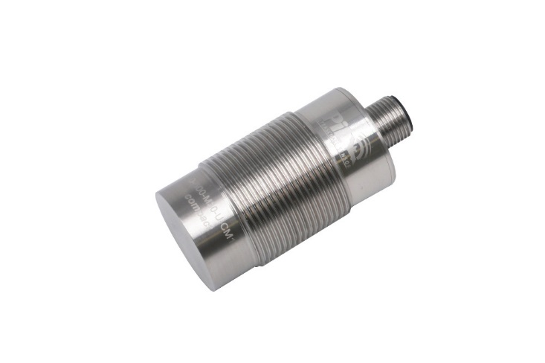

Bild: Edelstahl-Ultraschallsensor P53 compact mit weitem Detektionsbereich

Bilder: | P53_M30_S_compact_2000px | Zeichen: | 1.057
Dateiname: | 201903017_PM_P53_compact | Datum: | 01.04.2019

Unternehmenshintergrund
Die in Erlensee bei Frankfurt/Main ansässige PIL Sensoren GmbH ist ein Pionier der Ultraschallsensorik und entwickelt, produziert und vertreibt seit mehr als 25 Jahren Standard- und maßgeschneiderte Sensorlösungen für industrielle Anwendungen. Zusammen mit der Inelta Sensorsystem GmbH & Co. KG (Taufkirchen bei München) und der VYPRO s.r.o. (Trenčín, Slowakei) bietet das Unternehmen ein breites Produktspektrum zur Weg- und Positions- sowie zur Kraft-, Druck- und Neigungsmessung an. Das Angebot umfasst dabei Kraftsensoren, Sensor-Signalverstärker, Druckschalter, kapazitive Sensoren sowie Ultraschallsensoren. Dienstleistungen aus dem Bereich der Kabel- und Steckverbinder-Konfektionierung ergänzen das Portfolio.
Der Unternehmensverbund beliefert insbesondere Kunden aus den Branchen Industrielle Automatisierung, Maschinenbau, Hydraulik, Medizintechnik sowie Luft- und Raumfahrt. Branchen- und kundenspezifische Sensorlösungen bilden dabei einen besonderen Schwerpunkt, der mit interdisziplinärem Know-how beständig ausgebaut wird.
.

Kontakt:  PIL Sensoren GmbH  Zweigstelle Süd  Maria Huber  Ludwig-Bölkow-Allee 22  82024 Taufkirchen  Tel.: 0 89 / 45 22 45-0  Fax: 0 89 / 45 22 45-744  E-Mail: marketing@pil.de  Internet: www.pil.de |  | gii die Presse-Agentur GmbH  Immanuelkirchstraße 12  10405 Berlin  Tel.: 0 30 / 53 89 65-0  Fax: 0 30 / 53 89 65-29  E-Mail: info@gii.de  Internet: www.gii.de

